Лот 4

Горнопроходническое оборудование, дата ввода в эксплуатацию 2006 год
1. Бурильная установка на гусеничном ходу BTRL1 2 шт.;
2. Забойный шламовый насос типа DEPA 2 шт.;
3. Породнопогрузочная машина на гусеничном ходу типа DH250T 2 шт.

Оборудование находится по адресу: Ростовская область, Октябрьский район, х. Ягодинка, ул. Степная, 35 (Шахта им. Михаила Чиха»).

Оборудование находится непосредственно в шахте, в неудовлетворительном неработоспособном состоянии.

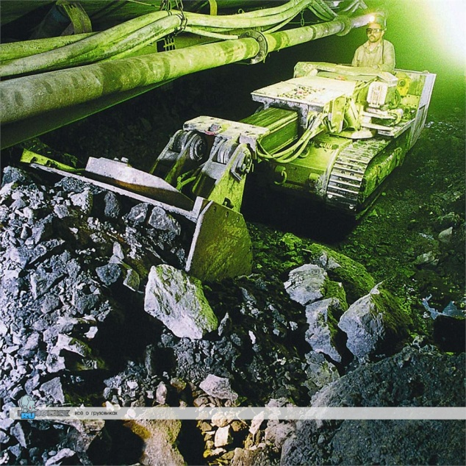
Породнопогрузочная машина на гусеничном ходу типа DH250T

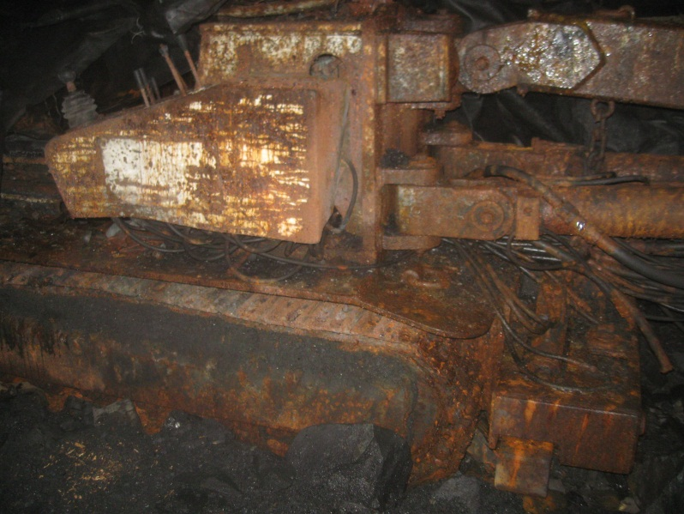
бур уст BTRL З№ 1039
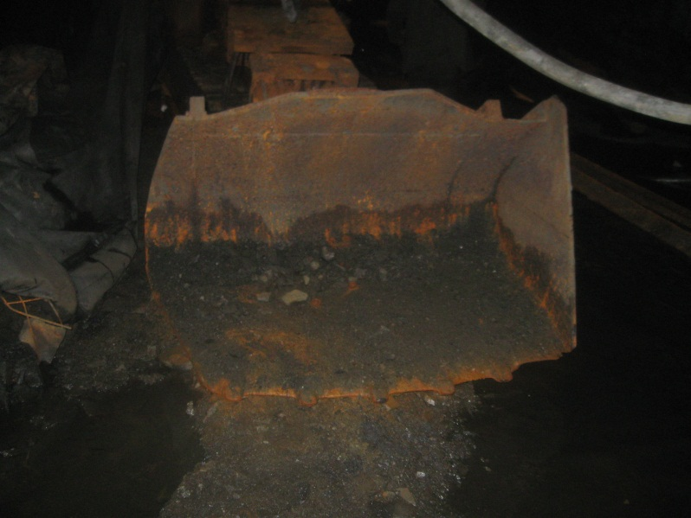
погруз машина DH250T З№79
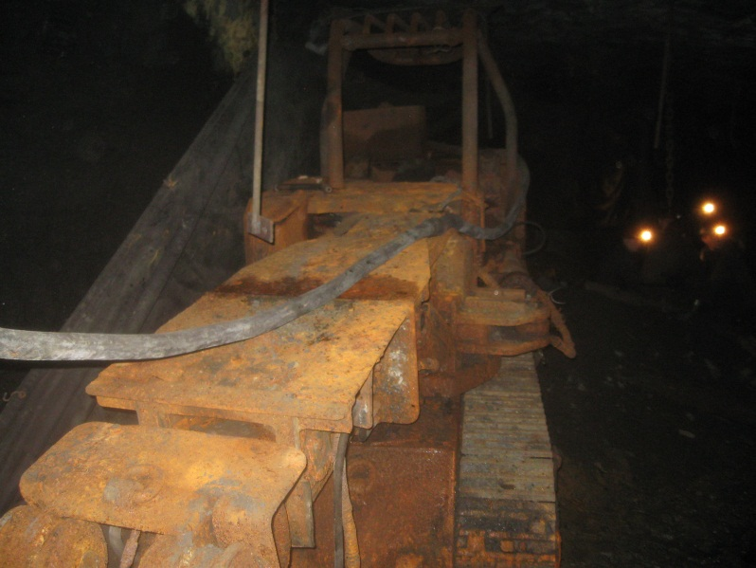
погруз машина DH250T З№79
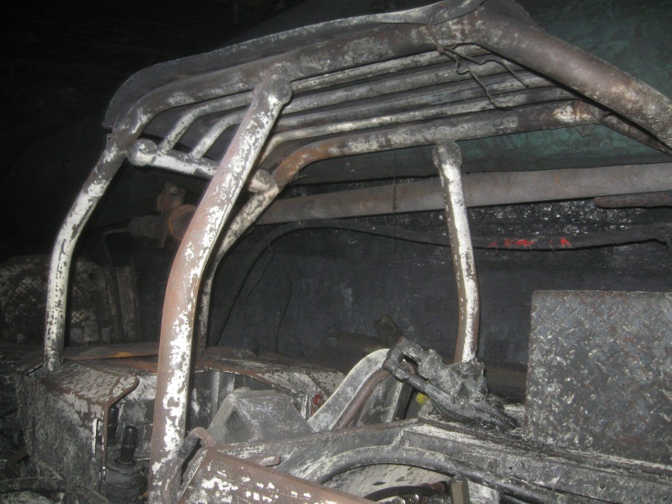
погруз машина DH250T З№80
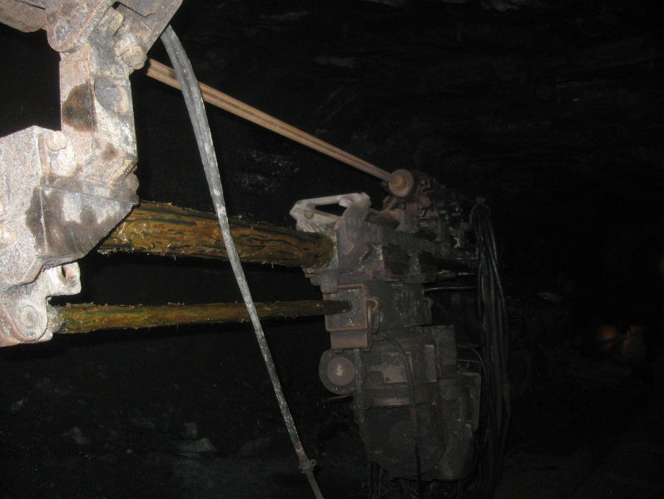
бур уст BTRL З№ 1040

